特朗普从NFT发行中赚了多少钱？

作者：Tom Mitchelhill，CoinTelegraph；编译：陶朱，本站

一份新的财务披露文件显示，共和党候选人唐纳德·特朗普拥有价值高达 500 万美元的加密货币，并从进军非同质化代币 (NFT) 中获利超过 700 万美元。

根据道德监督机构“公民道德”获得的个人财务披露文件，特朗普申报持有价值 100 万至 500 万美元的以太坊加密资产。

此外，特朗普透露，他从三个 NFT 收藏中赚取了超过 715 万美元，其中包括针对刑事起诉的“Mugshot”项目和两个独立的唐纳德·特朗普交易卡系列收藏。

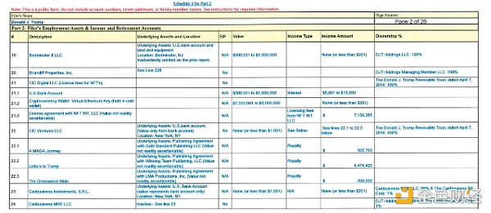

特朗普披露拥有价值高达 500 万美元的加密货币。资料来源：Citizensforethics

此前，特朗普暗示会在 7 月 16 日发布第四个 NFT 系列，并告诉彭博社“人们希望”他再发布一个。

这位前总统最近于 8 月 1 日发布了一系列“官方加密运动鞋”，限量版 1,000 双橙色高帮鞋在几个小时内售罄，尽管标价 499 美元。

区块链分析平台 Arkham Intelligence 估计特朗普在发布时持有的以太坊加密货币价值为 350 万美元。

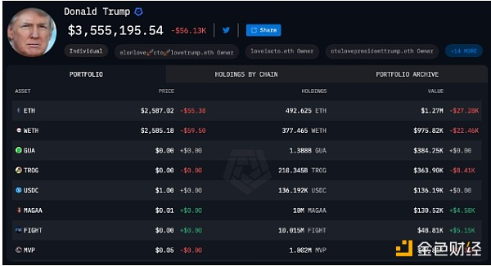

唐纳德·特朗普持有价值 350 万美元的 ETH 资产。来源：Arkham Intelligence

6 月份，随着印有“特朗普”字样的 MAGA memecoin 价格大幅上涨，特朗普的链上加密货币持有量一度飙升至 1800 万美元。

TRUMP memecoin 于 8 月推出，用于向美国退伍军人捐款并保护儿童。虽然它以这位前总统的名字命名，但它与唐纳德·特朗普并无正式关联或得到其认可。

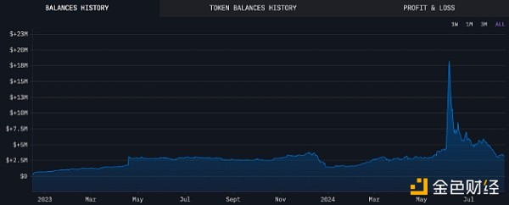

在特朗普集会期间，特朗普的加密货币持有量在 7 月份飙升至 1800 万美元。资料来源：Arkham Intelligence。

除了加密货币之外，披露的内容还显示，这位前总统通过出售一系列品牌产品赚取了 30 多万美元，并从马拉湖度假村和位于佛罗里达州多拉尔的自有品牌高尔夫球场合计赚取了 2.16 亿美元。

这与 2023 年 8 月的情况略有不同，当时特朗普披露拥有超过 280 万美元的基于以太坊的加密资产，并报告了超过 480 万美元的 NFT 收益。

特朗普在竞选美国联邦办公室职位期间有法律义务提交全面的财务披露。

特朗普曾是比特币和加密货币的批评者，近几个月来，他已成为数字资产的直言不讳的倡导者，确立了支持加密货币的立场，这是他 2024 年竞选活动的关键部分。

特朗普在纳什维尔举行的比特币 2024 会议上发表讲话，承诺如果当选总统，将通过实施一系列加密友好政策，建立国家比特币储备，并将美国确立为“世界加密之都”。